**استمارة السيرة الذاتية**

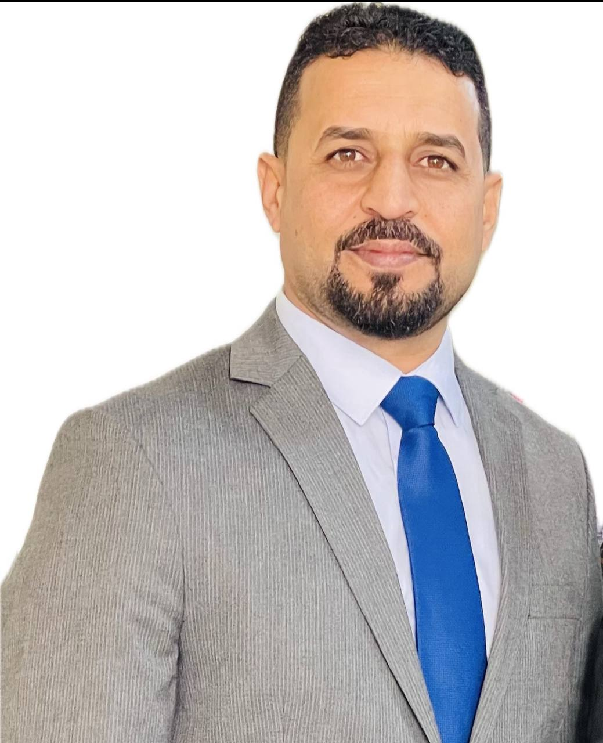

**الاسم:**  **أ.م.د. صدام يوسف عبد شويخ الجغيفي**

**اللقب العلمي : استاذ مساعد**

**العنوان الوظيفي : استاذ مساعد**

|  |  |  |
| --- | --- | --- |
| **الشهادة** | **السنة** | **الجهة المانحة** |
| **بكالوريوس** | **2007** | **كلية التربية /جامعة الموصل** |
| **ماجستير** | **2012** | **كلية التربية /جامعة الموصل** |
| **دكتوراه** | **2015** | **كلية التربية /جامعة الموصل** |

**الاختصاص الدقيق : تاريخ الوطن العربي الحديث والمعاصر**

**الاختصاص العام : التاريخ الحديث**

**البريد الالكتروني المؤسسي :** [**saddam.abid@uoninevah.edu.iq**](mailto:saddam.abid@uoninevah.edu.iq)

**صفحة الباحث في جوجل سكولار Google Scholar:**

**صفحة الباحث في ريسيرج كيت Research Gate:**

**صفحة الباحث فى Scopus profile:**

**صفحة الباحث فى Publons profile**

**اورسيد ORCID:**

* **الخبرات الأكاديمية :**

1. حاصل على شهادة " الكفاءة في الحاسوب " من جامعة الموصل / مركز الحاسبة الالكترونية.
2. حاصل على شهادة " دورة طرائق التدريس" من جامعة الموصل للفترة من 7/1/2017 لغاية 16/1/2017 بموجب الامر الجامعي المرقم (ط . ت/82) في 22/1/2017.
3. حاصل على شهادة سلامة المراسلات باللغة العربية من الجامعة التقنية الشمالية للفترة 23/6/2019الى 4/7/2019 حسب الامر الجامعي المرقم 7/59/6855 في 17 /7/2019.
4. مدرساً في معهد الفنون الجميلة للطلبة النازحين في أربيل.
5. مدرساً في الكلية التربوية المفتوحة في نينوى.
6. مشرف قسم التاريخ في الكلية التربوية المفتوحة.
7. رئيس اللجنة العلمية في الكلية التربوية المفتوحة.
8. مقرر لجنة الترقيات العلمية في المديرية العامة لتربية نينوى.
9. تدريسي في جامعة الموصل – كلية التربية – قسم التاريخ للعام الدراسي 2015 – 2016.
10. تدريسي في جامعة الحمدانية – كلية التربية – قسم التاريخ للعام الدراسي 2016 - 2017.
11. تدريسي في جامعة نينوى – كلية القانون.
12. مدير شعبة الادارة في كلية القانون.

* **عضوية الجمعيات العلمية والمؤسسات الأكاديمية :**

1. عضوا اتحاد كتاب الانترنت العراقيين
2. عضوا الاتحاد الدولي للمؤرخين

* **البحوث والمؤلفات:**

1. **موقف منظمة التحرير الفلسطينية تجاه حرب الخليج الثانية 1990-1991.**
2. **اسهامات المملكة العربية السعودية في قرارات القمة العربية وخطاباتها الرسمية تجاه قضية فلسطين 2005-2014.**
3. **هجرة اليهود السوفيت الى اسرائيل واثرها على القضية الفلسطينية حتى عام 2003.**
4. **موقف منظمة المؤتمر الاسلامي من القضية الفلسطينية 2008-2016.**
5. **الاحتلال الامريكي للعراق 2003 واثره في السيادة العراقية.**
6. **القضية الفلسطينية في قمم منظمة المؤتمر الاسلامي العادية والاستثنائية 2003-2005 دراسة تاريخية.**
7. **المشاركة في أعمال المؤتمر الدولي الأول للاتحاد الدولي للمؤرخين تحت عنوان "تطور العمل البرلماني والدستور العربي" للفترة 16/17 أيار 2017 من خلال البحث الموسوم " القضية الفلسطينية في مناقشات مجلس النواب الاردني 1988-1994" .**
8. **المشاركة في أعمال مؤتمر التاريخ العلمي " الموصل عبر التاريخ " قسم التاريخ / كلية الاداب – جامعة بغداد يوم 22 أذار 2018 من خلال البحث الموسوم " الحياة الفكرية في الموصل منذ اواخر القرن 19 وحتى تأسيس الحكم الملكي 1921".**
9. **المشاركة في اعمال المؤتمر العلمي الدولي العاشر كلية التربية للعلوم الانسانية – جامعة ديالى يوم 10 -11 نيسان 2019 من خلال البحث " الاحتلال الامريكي للعراق 2003 واثره في السيادة العراقية".**
10. **المشاركة في اعمال المؤتمر العلمي الدولي الحادي العاشر كلية التربية للعلوم الانسانية – جامعة واسط يوم 10-11 نيسان 2019 .**
11. **مشارك في اعمال المؤتمر الدولي الذي اقامته جامعة الحمدانية بالتعاون مع جامعة الموصل والاتحاد الدولي للمؤرخين خلال الفترة 12-13 اذار 2019 بعنوان (اثار وتراث نينوى عمق الماضي وافاق المستقبل) في اربيل.**
12. **مشارك في الورشة التي اقامها المعهد الثقافي العربي الالماني في برلين تحت عنوان " فن الحوار ودوره في بناء السلام " ، للفترة 21-22/ تموز /2019 في مدينة شرم الشيخ – جمهورية مصر العربية.**
13. **المشاركة في اعمال المؤتمر العلمي الدولي الثاني للعلوم الانسانية والاجتماعية الصرفة المنعقد في كلية التربية للبنات – جامعة القادسية في 30 -31 آب 2021 بعنوان (اهتمام الامم بعلمائها ومفكريها دليل رقيها وازدهارها الحضاري)**
14. **المشاركة في اعمال المنتدى الدولي الخامس للشباب المنعقد في تركيا - يالوفا في 4 آب وحتى -21 آب 2023 بعنوان (الشباب وصناعة التأثير) بالقاء محاضرة في ( اثر الصهيونية في المشروع اليهودي)**



**Curriculum Vitae (CV)**

**Name: Dr. Saddam Yousif Abid Shweikh AlJugafi**

**Scientific Title: Assistant Professor**

**Position: Assistant Professor**

|  |  |  |
| --- | --- | --- |
| **University** | **Year** | **Certificate** |
| College of Education / University of Mosul | 2007 | Bachelor |
| College of Education / University of Mosul | 2012 | M.A. |
| College of Education / University of Mosul | 2015 | PhD |

**Specialty: The Modern and Contemporary History of the Arab World**

**Field: Modern History**

**Academic Email:** [**saddam.abid@uoninevah.edu.iq**](mailto:saddam.abid@uoninevah.edu.iq)

**Google Scholar:**

**Research gate:**

**Scopus profile:**

**Publons profile:**

**ORCID:**

**Academic Experiences:**

1. Holds a certificate in Computer Proficiency from the University of Mosul, Center of Electronic Computing.
2. Holds a certificate in Teaching Methods Course from the University of Mosul for the period from 7/1/2017 to 16/1/2017, according to the university decree number (82) on 22/1/2017.
3. Holds a certificate in Arabic Correspondence Safety from the Northern Technical University for the period from 23/6/2019 to 4/7/2019, according to the university decree number 7/59/6855 on 17/7/2019.
4. Worked as a lecturer at Institute of Fine Arts for Refugees in Erbil.
5. Worked as a lecturer at the Open Educational College in Nineveh.
6. Supervisor of History Department at the Open Educational College.
7. Chairman of the Scientific Committee at the Open Educational College.
8. Rapporteur of the Scientific Promotions Committee at the General Directorate of Nineveh Education.
9. A lecturer at the University of Mosul – College of Education – Department of History for the academic year 2015 – 2016.
10. A lecturer at the University of Al-Hamdaniya - College of Education – Department of History for the academic year 2016 - 2017.
11. A lecturer at Ninevah University – College of Law.
12. Director of the Administration Division at the College of Law.

**- Membership in Scientific Associations and Academic Institutions:**

1. Member of the Iraqi Internet Writers Union
2. Member of the International Union of Historians

**Published Papers and books:**

1. **موقف منظمة التحرير الفلسطينية تجاه حرب الخليج الثانية 1990-1991.**
2. **اسهامات المملكة العربية السعودية في قرارات القمة العربية وخطاباتها الرسمية تجاه قضية فلسطين 2005-2014.**
3. **هجرة اليهود السوفيت الى اسرائيل واثرها على القضية الفلسطينية حتى عام 2003.**
4. **موقف منظمة المؤتمر الاسلامي من القضية الفلسطينية 2008-2016.**
5. **الاحتلال الامريكي للعراق 2003 واثره في السيادة العراقية.**
6. **القضية الفلسطينية في قمم منظمة المؤتمر الاسلامي العادية والاستثنائية 2003-2005 دراسة تاريخية.**
7. **المشاركة في أعمال المؤتمر الدولي الأول للاتحاد الدولي للمؤرخين تحت عنوان "تطور العمل البرلماني والدستور العربي" للفترة 16/17 أيار 2017 من خلال البحث الموسوم " القضية الفلسطينية في مناقشات مجلس النواب الاردني 1988-1994" .**
8. **المشاركة في أعمال مؤتمر التاريخ العلمي " الموصل عبر التاريخ " قسم التاريخ / كلية الاداب – جامعة بغداد يوم 22 أذار 2018 من خلال البحث الموسوم " الحياة الفكرية في الموصل منذ اواخر القرن 19 وحتى تأسيس الحكم الملكي 1921".**
9. **المشاركة في اعمال المؤتمر العلمي الدولي العاشر كلية التربية للعلوم الانسانية – جامعة ديالى يوم 10 -11 نيسان 2019 من خلال البحث " الاحتلال الامريكي للعراق 2003 واثره في السيادة العراقية".**
10. **المشاركة في اعمال المؤتمر العلمي الدولي الحادي العاشر كلية التربية للعلوم الانسانية – جامعة واسط يوم 10-11 نيسان 2019 .**
11. **مشارك في اعمال المؤتمر الدولي الذي اقامته جامعة الحمدانية بالتعاون مع جامعة الموصل والاتحاد الدولي للمؤرخين خلال الفترة 12-13 اذار 2019 بعنوان (اثار وتراث نينوى عمق الماضي وافاق المستقبل) في اربيل.**
12. **مشارك في الورشة التي اقامها المعهد الثقافي العربي الالماني في برلين تحت عنوان " فن الحوار ودوره في بناء السلام " ، للفترة 21-22/ تموز /2019 في مدينة شرم الشيخ – جمهورية مصر العربية.**
13. **المشاركة في اعمال المؤتمر العلمي الدولي الثاني للعلوم الانسانية والاجتماعية الصرفة المنعقد في كلية التربية للبنات – جامعة القادسية في 30 -31 آب 2021 بعنوان (اهتمام الامم بعلمائها ومفكريها دليل رقيها وازدهارها الحضاري)**
14. **المشاركة في اعمال المنتدى الدولي الخامس للشباب المنعقد في تركيا - يالوفا في 4 آب وحتى -21 آب 2023 بعنوان (الشباب وصناعة التأثير) بالقاء محاضرة في ( اثر الصهيونية في المشروع اليهودي)**